吴宇迪 10182403

3.1

对应程序

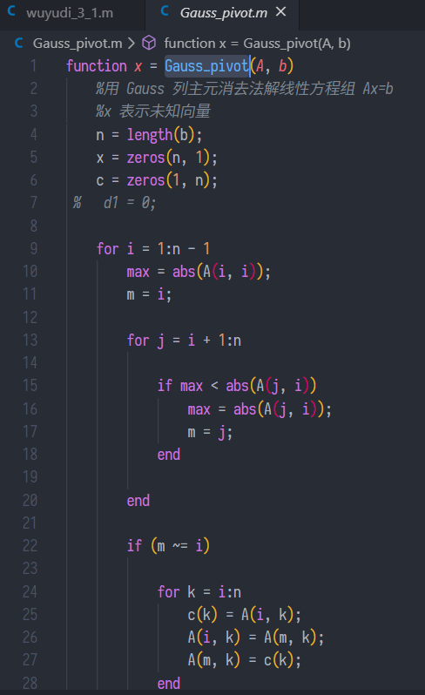

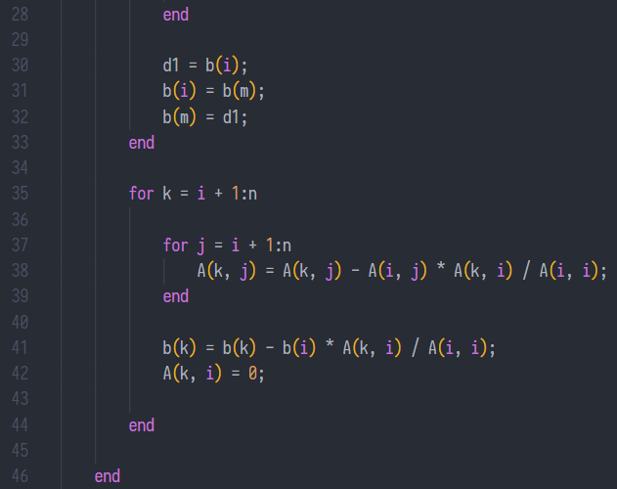

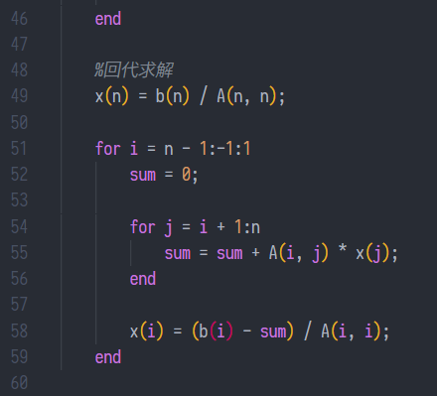

求解程序如图

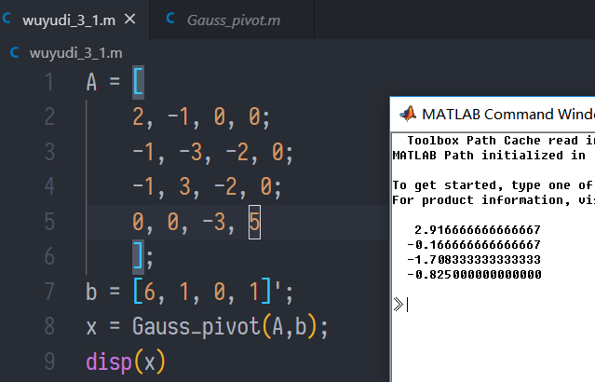

3.2

对应程序

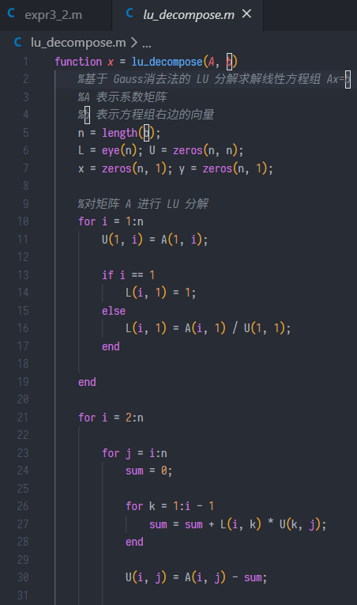

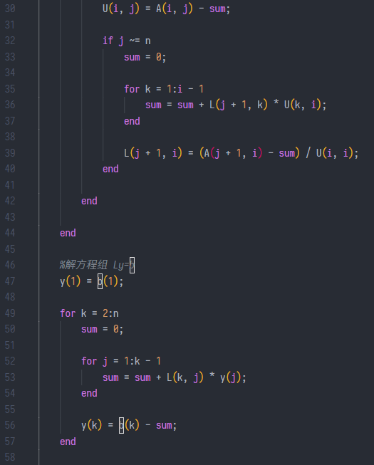

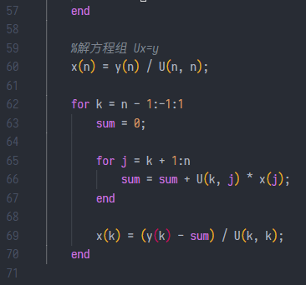

求解程序如图

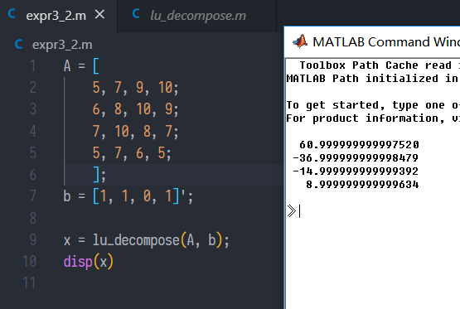

3.3

对应程序

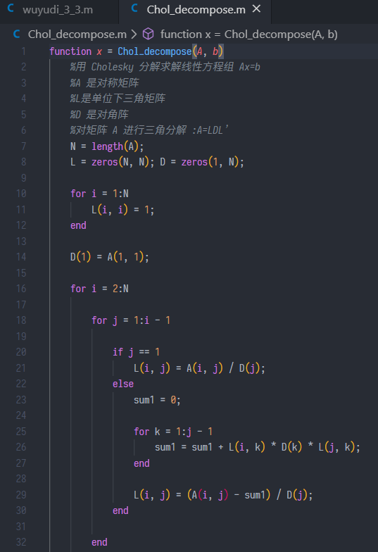

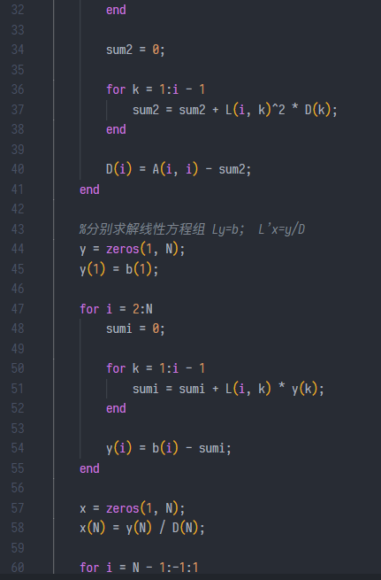

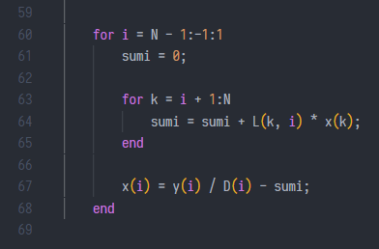

运行结果

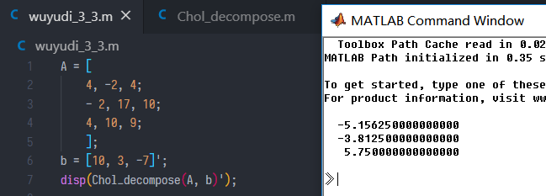

3-4

对应程序

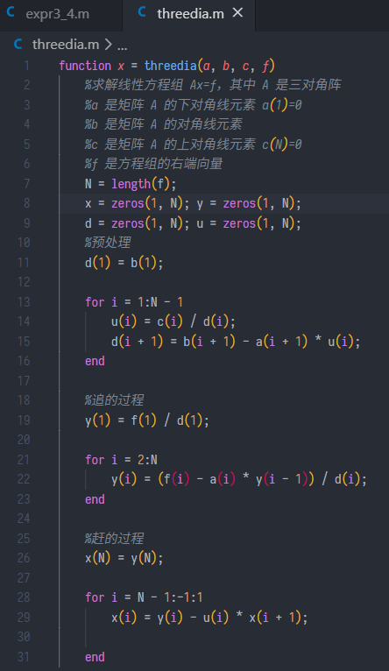

3-4

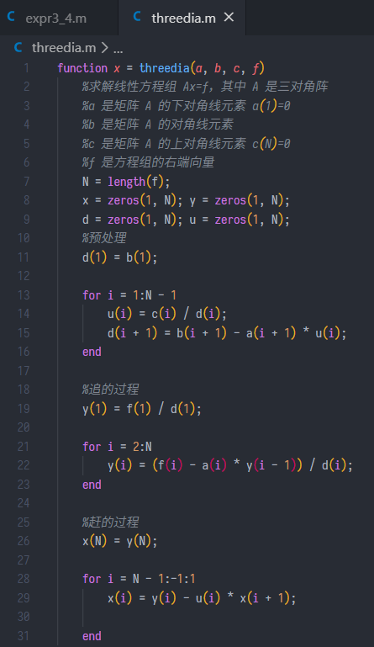

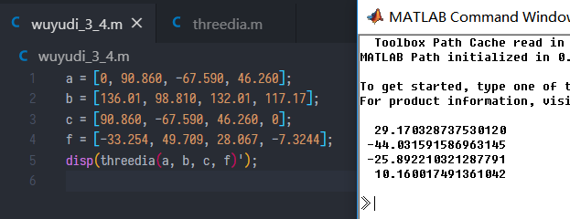

2. 设计思想

（1） 利用高斯选主元素法

对于所要消去的第i个元素，首先比较同列的还有待消去的其它行中元素的值， 选择其中最大的换到改行，再继续消元，而后回代；消元和回代的思想为，通过将 一个方程乘以或除以某个常数，以及将两个方程相加减这两种手续，逐步消去方程 中的变元，而将所给方程加工成便于求解的三角方程组乃至对角方程组的形式；

（2）矩阵分解法

将系数矩阵分解为下三角阵和上三角阵的乘积则 L(Ux)=b 可化归为两个三角方程组 Ly=b，Ux=y这两个方程组都是容易求解的，用追和赶的过程便可得到最终的结果；

（3）Cholesky方法

同样是将系数矩阵分解，但分解为三个矩阵 A=LDL’ 其中D是对角阵，L是单位下三角阵，通过适当的方法可以求出D、L，然后通过 解两个方程组： Ly=b、L’x=y/D 即可得出最终的结果，并且相比平方根方法，该方法分解确实不在含有开放运算；

（4）追赶法

无论是消元过程还是回代过程，它们都是规模缩减技术的具体运用；设计机理是将所给的三对角方程组化归为简单的二对角方程组来求解，来达到化繁为简的目的。

四. 实验体会 对实验过程进行总结，对比求解线性方程组的不同方法，指出每种方法的设计要点及应注意的事项，以及通过实验所获得的对线性方程组求解问题的各种解法的理解。

实验过程中重要的是对公式的理解，求解的过程顺序很重要，在代码的截图中标注有一些注释，有些是书本的，有些是自己加上的，为自己对代码的更详细的解释；在看懂代码的基础上，再打代码，这往往也不会出现一些小的错误，比如少写或错写代码等。

在矩阵分解方法中采用的是Doolittle分解，再者在编写代码时并不一定要按公式死死地写代码，可以进行一定的灵活改变，比如矩阵的对角元素是1时，可以直接定义为单位阵；在循环中需要对两个矩阵进行处理（L、U），当L的前两行已经知道，而U只知道一行，此时知道的不必再插入循环中进行求解，进行适当的代码处理，直接处理从U的第二行，L的第三行开始处理； 通过实验，很好地复习了第六章的内容，深入地理解了线性方程组的直接法，设计的过程都是要把方程组直接加工成某个三角方程组乃至对角方程组，而这些方程组可以通过一定的技巧来解出，从而能够比较精确和迅速地得到方程的解。